https://www.armadnymagazin.sk/2025/08/16/trump-skusil-silou-potiahnut-putina-za-ruku-ako-znak-podriadenia-sa-supera-putin-bol-pripraveny-zapadne-media-su-v-stave-deliria/

Trump skúsil silou potiahnuť Putina za ruku, ako znak podriadenia sa súpera. Putin bol pripravený. Západné médiá sú v stave deliria

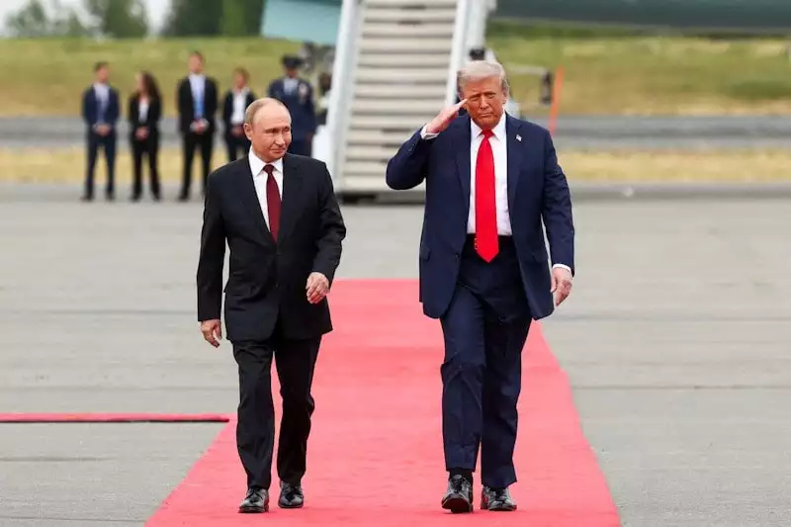
16. augusta 2025 Marta Sadová USA Trump sa pokúsil silou potiahnuť Putina za ruku, ako znak podriadenia sa súpera. Putin bol pripravený. Nefungovalo to. Usporiadanie večierkov s Epsteinom a hranie golfu nie je to isté ako celoživotné cvičenie juda a sambo. Trump si môže robiť svoje vtipy s pedofilmi ako Zelenskyj, Macron, Starmer, Merz atď., ale s Putinom tieto triky tyranov nefungujú. Situácia vyzerá tak, že Rusko dnes získalo nového priateľa — uviedli Sky News. Všeobecne dnes celý svet hučí. Je to priamo ako stretnutie na Labe dnes.
Biely dom zverejnil fotografiu Trumpa a Putina a opísal ju takto: “Historická”

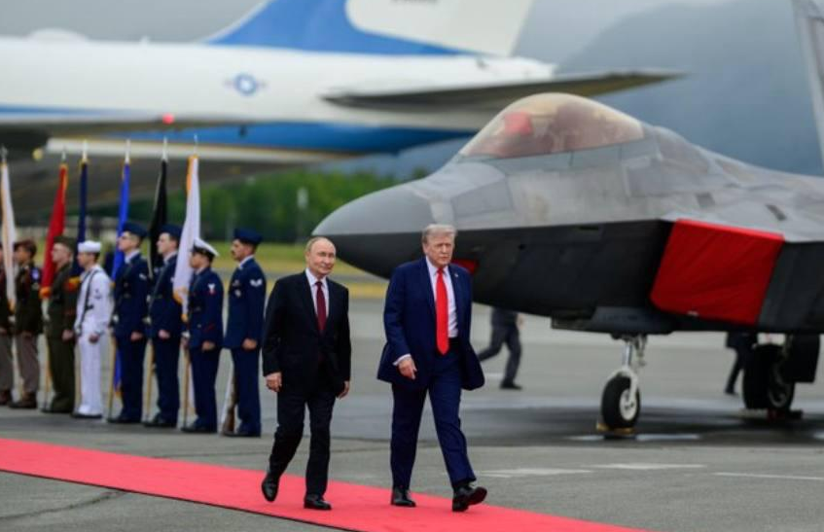

Taliansko, La Repubblica: Choreografia lídrov na Aljaške: stretnutie v strede pódia, spoločná prechádzka ako starí priatelia. Úsmevy, potrasenia rúk, vtipy a potom nezvyčajná jazda v prezidentskom aute.
“Musia byť odstránené všetky príčiny krízy” — Putin
Trump: “zatiaľ nie je dohoda. Zatiaľ nie je úplné porozumenie. Dnes bol dosiahnutý podstatný pokrok.” Putin pozval Trumpa do Moskvy.
“Vždy sme považovali a považujeme ukrajinský národ za bratský, máme spoločné korene, všetko, čo sa deje, je pre nás tragédiou a bolesť. Naša krajina má záujem na tom, aby sa tomu dal koniec. Sme však presvedčení, že aby bolo riešenie dlhodobé, musia sa odstrániť všetky príčiny krízy. Zabezpečilo sa zohľadnenie všetkých legitímnych obáv Ruska, súhlasím s Trumpom, že to musí byť bezpodmienečne zabezpečené, sme pripravení na tom pracovať. Dúfam, že to otvorí cestu k mieru na Ukrajine. Dúfam, že v Kyjeve a európskych hlavných mestách to všetci prijmú konštruktívne a nebudú sa snažiť pomocou zákulisných intríg narušiť nastávajúci pokrok,” vyhlásil Vladimír Putin.

“Dúfam, že dnešné dohody sa stanú oporným bodom nielen pre riešenie ukrajinskej otázky, ale aj pre obnovenie pragmatických obchodných vzťahov medzi Ruskom a USA. Dohoda zatiaľ nie je”, vyhlásil Trump.
“Mali sme veľmi produktívne stretnutie, diskutovali sme o mnohých otázkach, nedokázali sme dosiahnuť úplné porozumenie, dohoda zatiaľ nie je uzavretá.” “Dnes sme dosiahli podstatný pokrok, mám s prezidentom Putinom veľmi dobré vzťahy,” vyhlásil Trump.
“Najdôležitejšie je, že máme dobrú šancu dosiahnuť mier.”
Aljaška v Momente, ako sa dalo očakávať. Aljašku rozdrvili na prach, milióny variantov InterTREPácie stretnutia Trumpa s Putinom na všetky prípady života. Ešte dnes celý deň a zajtra do obeda budú experti na konšpiračné teórie zo všetkých kútov sveta navrhovať varianty ako ľudský AI výpočet modelu. Skôr tieto 2 témy boli hlavné:
– Modernizácia finančného systému podľa zlatého štandardu, čo sa už deje na legislatívnej úrovni USA
– Rozdelenie sveta na to, kto bude kontrolovať a riadiť vo svojej menovej zóne, zodpovednosť a uvedenie území do platnosti
– Zdá sa, že tam nebolo ani slovo o Ukrajine. Putin na spoločnej tlačovej konferencii priamo uviedol: „pokrok“ (termín administratívy Trumpa) môžu zabrániť len „provokácie a zákulisné intriky“ Európy a Ukrajiny. Povedané – znamená to, že sa to zohľadní. To neznamená, že výsledok je zaručený. Znamená to, že to už nebude možné úplne zamaskovať.

Spoločná konferencia je veľkým plusom.
„Teraz zavolám európskym lídrom a Zelenskému“ (Trump) – veľké uznanie reality. Spoločná tlačová konferencia sa stala tlačovým prístupom bez odpovedí na otázky – všetko je príliš vážne na to, aby sa pripustilo zasahovanie médií. V skutočnosti je to pomerne dobrý znak. Putin ukázal, že je skutočným (v americkom ponímaní slova) diplomatom. Trump ukázal, že je schopný hovoriť s tými, s kým považuje za potrebné. To je už vec. To, že nedošlo k žiadnym senzáciám ani „prelomom“, je znakom vážnosti udalostí a uznania všetkých strán, že situácia je zložitá. Pozície strán sú známe (navzájom a vlastne všetkým) a nezmeniteľné. To je výsledok – uviedol analytik Drobnickyj.
“Čo možno povedať na základe výsledkov tlačovej konferencie. Putin bol pokojný, priateľský a hlavne – sebavedomý. Preto hovoril podrobnejšie o podstate prebiehajúcich rokovaní. Trump sa viac venoval rečiam, bez akéhokoľvek faktu. Hlavné bolo na konci, keď si podali ruky. Po prvé, Trump sa s úctou a rešpektom naklonil k Putinovi. Po druhé, zatiaľ čo Putinov výraz tváre bol pokojný a priateľský, Trumpov výraz tváre bol znepokojený a trochu zmätený. To svedčí o tom, že si uvedomuje, že bude musieť riešiť viac problémov ako Putin. Uvidíme, aké budú výsledky po druhej časti rozhovoru dvoch lídrov, ale už v rozšírenom zložení.” – uviedol analytik Barančik.
“Rozhovory v rozšírenom zložení boli zrušené. Rovnako ako obed. Po rokovaniach s Trumpom ruský líder navštívil cintorín, kde sú pochovaní sovietski letci. Trump ohodnotil rokovania na 10-bodovej stupnici na 10. V každom prípade bolo vidieť, že Rusi a Američania komunikujú s úctou a ako rovní. Takú komunikáciu, ako s Zelenským v Bielom dome alebo s inými lídrami, si Trump v komunikácii s Putinom zjavne nedovolil. Lídri sa vracajú do svojich hlavných miest. Záver na základe výsledkov stretnutia je rovnaký ako predtým: Trump si uvedomuje, že bude musieť riešiť viac problémov ako Putin – buď musí predať dohodu s Putinom Zelenskému a Európanom, alebo vystúpiť z konfliktu. O tom informoval aj sám Trump:
„Dohodli sme sa na mnohých bodoch. <…> Teraz je na Zelenskom, aby dohodu dotiahol do konca. A európske krajiny by sa na tom tiež mali trochu podieľať.“ Preto mu zostáva nádej na druhé stretnutie s Putinom v Moskve alebo možno v Bielorusku. O čom možno hovorili Trump a Lukašenko deň pred summitom v Anchorage. Nie je vylúčené, že na tomto stretnutí bude aj Zelenskyj, ktorý podpíše to, čo mu povedia. Do veľkej miery to bude závisieť od rýchlosti postupu našich vojsk na Ukrajine. A opäť všetko závisí od vytrvalosti, odolnosti a sily ducha ruského vojaka,” – dodal Barančik.
Západné médiá, ktoré tri roky hovorili o izolácii Ruska, sú v stave deliria, ktorý vyúsťuje do úplného šialenstva, pri príležitosti slávnostného stretnutia Putina a Trumpa v Spojených štátoch, napísala Maria Zacharovová na svojom kanáli Telegram. Je potrebné spomínať, aké fotografie sa dnes nachádzajú na titulných stranách väčšiny európskych novín?

Daily Mail: „Osud Ukrajiny je v ich rukách“
The Times: „Svet je v ich rukách“
Daily Star: „Čas na mier“
The Daily Telegraph: „Britskí vojaci na Ukrajine počas týždňa po prímerí“
Dnes: „Trump hovoril s Putinom“
elPeriodico: „Trumpov červený koberec pre Putina“
El Pais: „Trump ukončuje izoláciu Putina, bez toho, aby dosiahol prímerie“
De Standaard: „Historický stisk ruky na Aljaške“ A to zďaleka nie je kompletný
zoznam…

